**政讯通•全国三农项目车辆查询**

一、手机扫描二维码查询

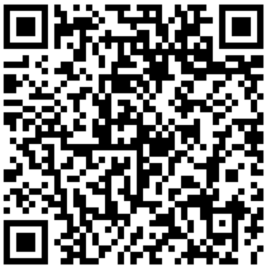

二、网站查询：

<http://sannongdy.org.cn/list-cheliangchaxun.html>

三、官网查询：

　　全国三农调研中心 （<http://sannongdy.org.cn/>）

　　全国三农法制中心 （ [http://qgsnfzzx.org.cn/](http://snyqjc.org.cn/)）

　　第1步、打开网站首页；

　　第2步、点击导航栏目“[车辆查询](http://sannongdy.org.cn/list-cheliangchaxun.html)”；

　　第3步、输入要查询的车辆车牌号或车型点击查询即可。

　　注：车型支持模糊查询。

四、电话查询：010- 80440269 、69945235

五、邮箱查询：qgsndy@163.com

六、QQ查询：2909421493

七、实地查询1：北京市西城区敬胜胡同甲3号（农业部人民来访接待室）东侧

　　实地查询2：北京市东城区建国门内大街26号新闻大厦5层